Приложение №2 к Технической спецификации

ИСХОДНЫЕ ДАННЫЕ

СОДЕРЖАНИЕ:
- ГОРНЫЙ ОТВОД МЕСТОРОЖДЕНИЯ ВОСТОЧНЫЙ УРИХТАУ

- ПРОТОКОЛ ЗАСЕДАНИЯ ЦКРР РК МЕСТОРОЖДЕНИЯ ВОСТОЧНЫЙ УРИХТАУ (ПРОЕКТ РАЗРАБОТКИ 2024Г.).

- ДАННЫЕ ПО СОСТАВУ, ФИЗИКО-ХИМИЧЕСКИМ И ТЕХНОЛОГИЧЕСКИМ ПАРАМЕТРАМ ГАЗА.

- КОМПОНЕНТНЫЙ СОСТАВ СЕПАРАТОРНОГО ФЛЮИДА.

- ТЕХНИЧЕСКИЕ УСЛОВИЯ НА ПОДКЛЮЧЕНИЕ ПРОЕКТИРУЕМОГО ГАЗОПРОВОДА ОТ МЕСТОРОЖДЕНИЯ УРИХТАУ ГОРИЗОНТ КТ-1 И ВОСТОЧНЫЙ УРИХТАУ К ТЕХНОЛОГИЧЕСКИМ ТРУБОПРОВОДАМ ГПЗ-3 ЖАНАЖОЛЬСКОГО НГК АО «СНПС-АКТОБЕМУНАЙГАЗ».

- ТЕХНИЧЕСКИЕ УСЛОВИЯ НА СИСТЕМУ ИЗМЕРЕНИЯ РАСХОДА СЫРОГО ГАЗА (СИРГ) МЕСТОРОЖДЕНИЯ ВОСТОЧНЫЙ УРИХТАУ ОТ АО НК «QAZAQGAZ».

- СХЕМА ОБУСТРОЙСТВА МЕСТОРОЖДЕНИЯ ВОСТОЧНЫЙ УРИХТАУ.

Горный отвод месторождения Восточный Урихтау 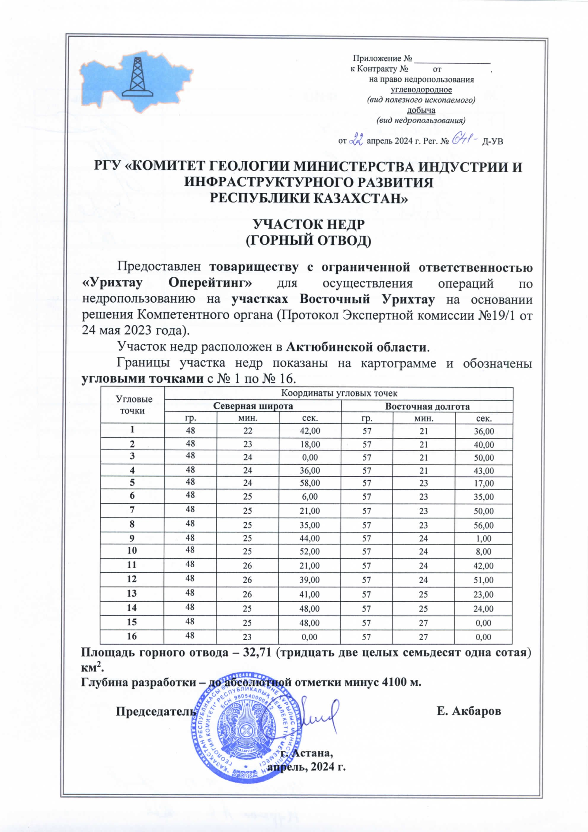

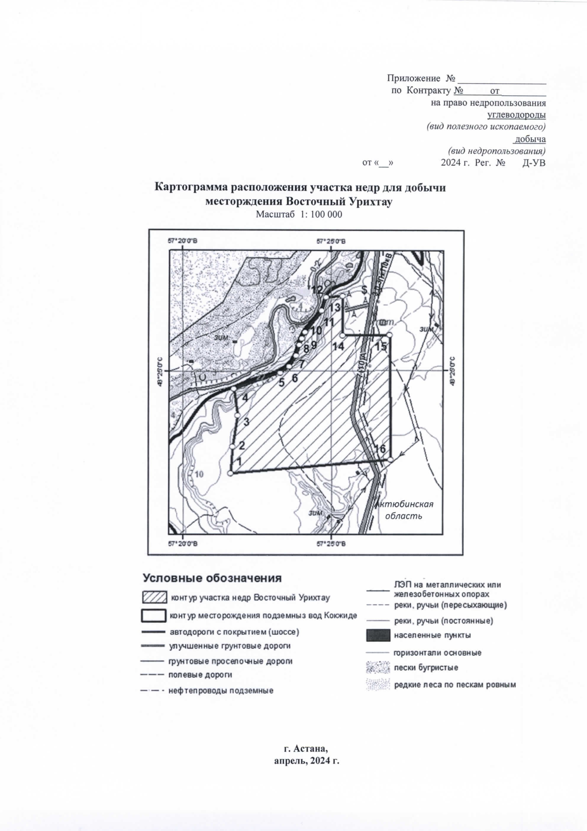

Проткол заседания ЦКРР РК месторождения Восточный Урихтау (Анализ разработки 2025г)
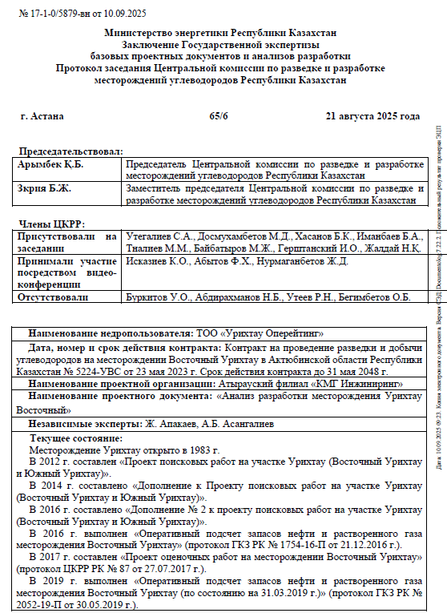

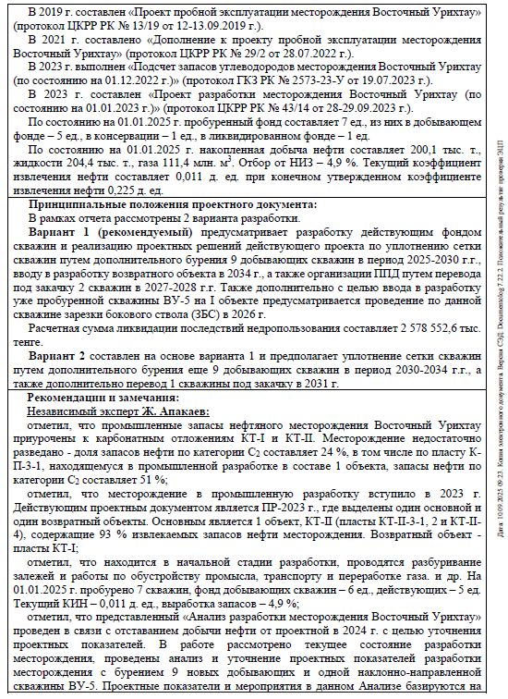

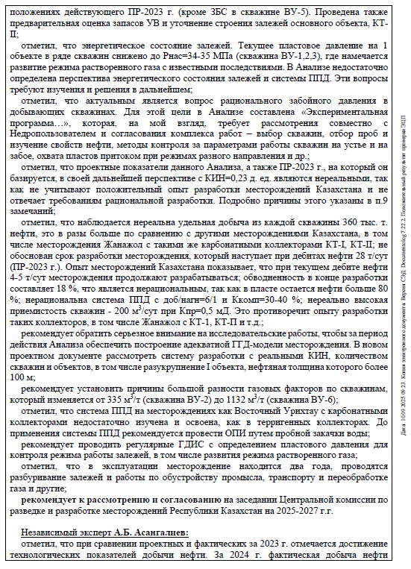

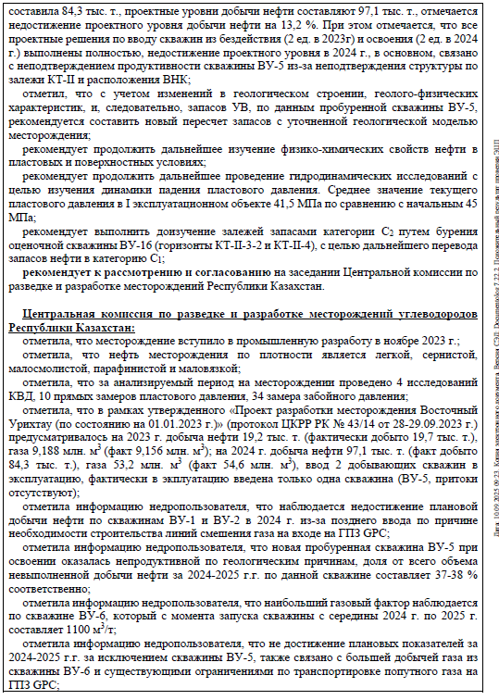

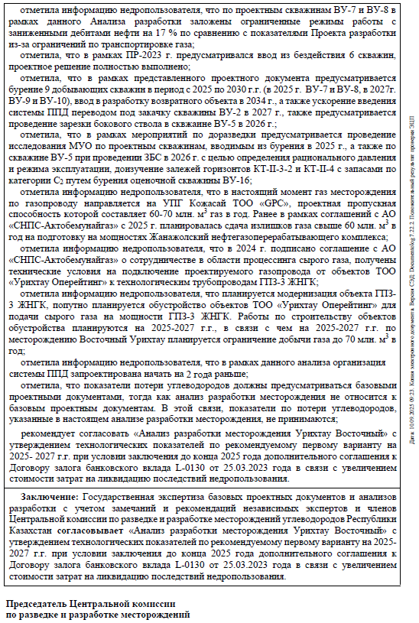

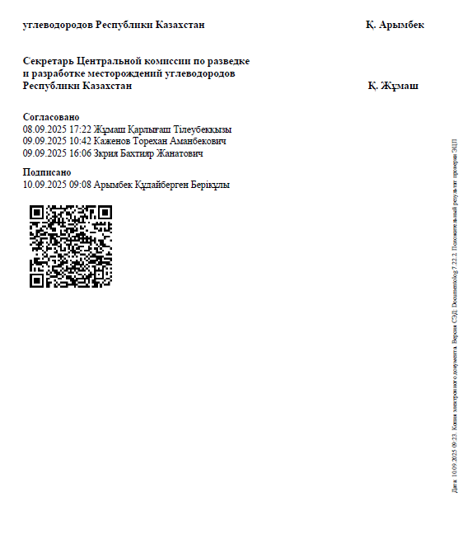

Компонентный состав, физико-химическим и технологическим параметрам газа

Месторождение |  | Урихтау |  | Восточный Урихтау
Горизонт |  | KT-I |  | KT-II-3-2
Газ |  | Газ с газоконденсатной залежи (ПГ) | Растворенный газ  с нефтяной оторочки  (ПНГ) | Растворенный газ
Содержание,  % моль | Метан | 79,360 | 73,66 | 78,99
Содержание,  % моль | Этан | 6,791 | 7,69 | 6,568
Содержание,  % моль | Пропан | 4,224 | 5,16 | 4,31
Содержание,  % моль | изо-Бутан | 0,799 | 1,19 | 0,598
Содержание,  % моль | н-Бутан | 1,443 | 2,23 | 1,008
Содержание,  % моль | изо-Пентан | 0,435 | 0,80 | 0,206
Содержание,  % моль | н-Пентан | 0,465 | 0,83 | 0,171
Содержание,  % моль | Гексаны | 0,208 | 1,34 | 0,093
Содержание,  % моль | Гептаны | 0,130 | - | -
 | Октаны | 0,092 | - | -
 | Диоксид углерода | 0,973 | 0,86 | 1,811
 | Сероводород | 2,351 | 3,56 | 3,778
 | Азот | 2,706 | 2,68 | 2,438
 | Кислород | 0,023 | - | 0,021
 | Всего | 100,00 | 100 | 100
кг/м3 | Плотность газа | 0,877 | 0,970 | 0,865
мг/м3 | Метилмеркаптаны | 31,000 |  | -
мг/м3 | Этилмеркаптаны | 15,000 |  | -
г/м3 | Меркаптановая сера |  |  | 1,360
Потенциальное содержание С5+высшие, г/м3 | Газа сепарации | 248 | - | -
Рабочее давление, МПа |  | 6,8 | 1,3 | 1,3
Максимальное расчетное давление, МПа |  | определить расчетом при проектировании
Минимальное давление, МПа |  | определить расчетом при проектировании
Рабочая температура, °C |  | 26 | 26 | 26
Максимальная расчетная  температура, °C |  | определить расчетом при проектировании
Минимальная расчетная  температура, °C |  | 26 | 26 | 26
Номинальный расход газа, млн. нм³/год |  | 900 | 60 | 150
Максимальный расход газа, млн. нм³/год |  | 1 000 | 100 | 200

Технические условия на подключение проектируемого газопровода от месторождения Урихтау горизонт КТ-1 и Восточный Урихтау к технологическим трубопроводам ГПЗ-3 Жанажольского НГК АО «СНПС-Актобемунайгаз»

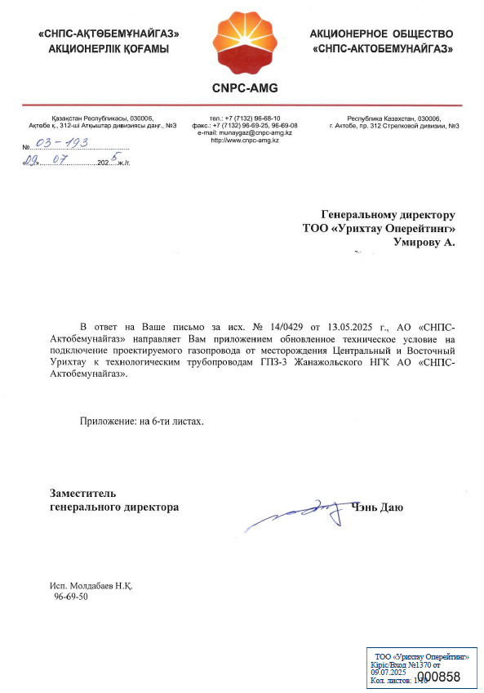

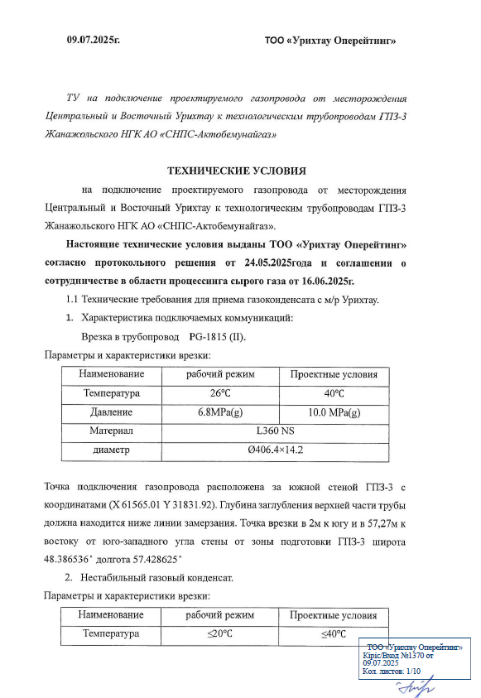

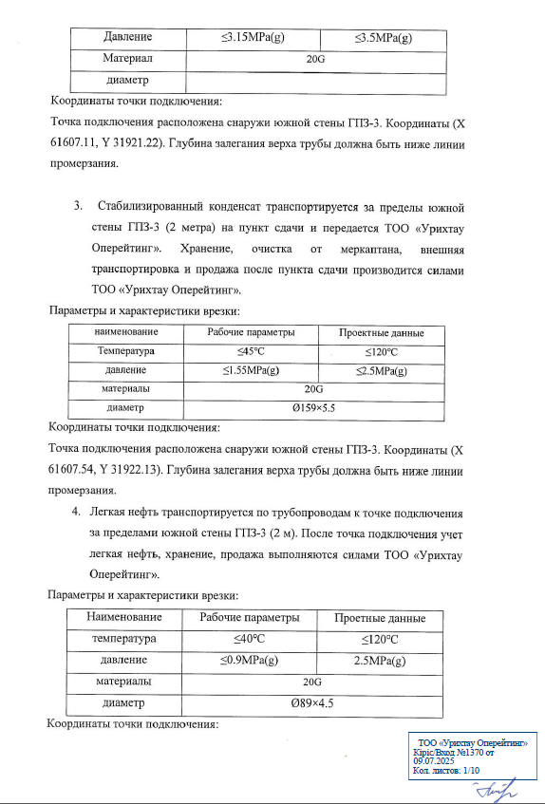

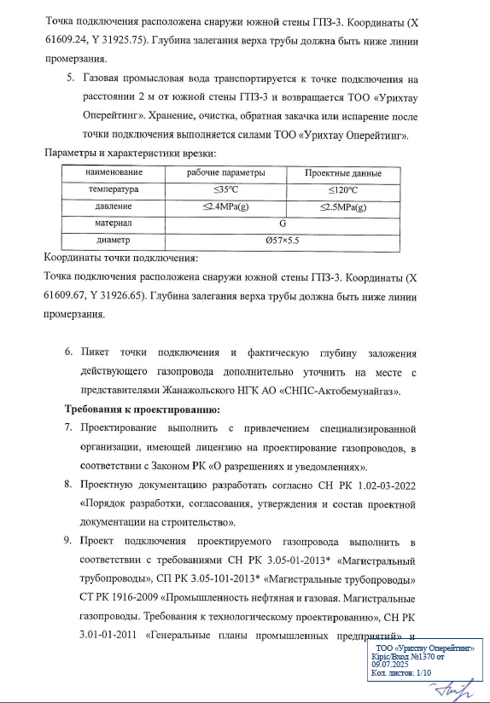

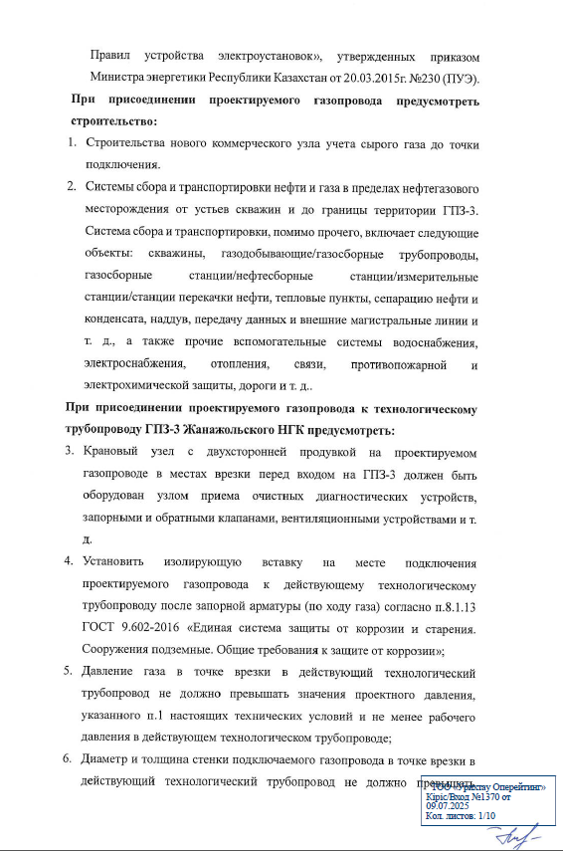

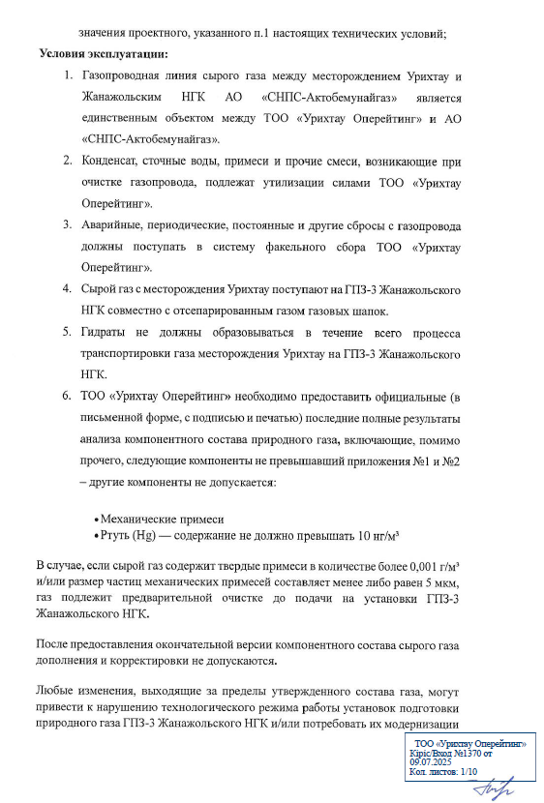

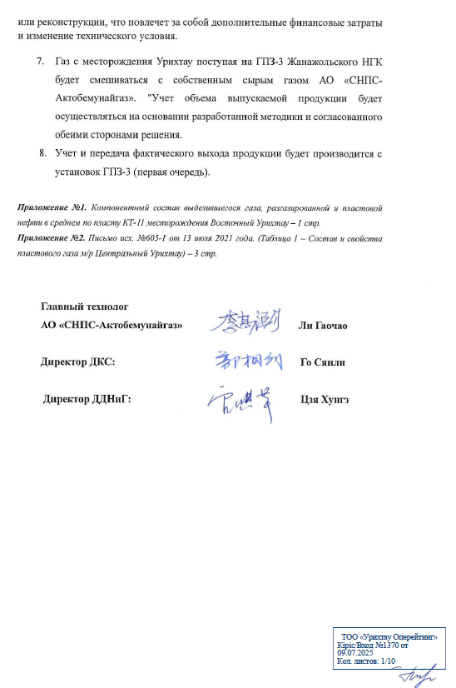
Технические условия
на систему измерения расхода сырого газа (СИРГ) месторождения Урихтау
от АО НК «QazaqGaz»

- Измерение расхода и количества газа с помощью ультразвуковых счетчиков корпусного исполнения согласно ГОСТ 8.611-2013.
- Основные метрологические характеристики:
- максимальная относительная погрешность ультразвукового преобразователя расхода не более ±0,5% (первичная поверка должна быть выполнена на специализированном метрологическом стенде с природным газом в качестве рабочей среды под испытательным давлением, максимально близким к рабочему, при этом должно соблюдаться следующее требование 0,5P_{test}<Р_{раб}<2P_{test});
- основная приведенная погрешность измерения абсолютного давления не выше ±0,075%;
- основная абсолютная погрешность измерения температуры газа не выше ±0,3 ^{О}С;
- основная относительная погрешность корректора не более ±0,01%.
- Ультразвуковой преобразователь расхода должен иметь штатное программное обеспечение, позволяющее осуществлять оперативную диагностику и проверку технического состояния расходомера с визуализацией основных параметров.
- Требования к установке и монтажу средств измерений, измерительному трубопроводу должны соответствовать ГОСТ 8.611-2013.
- Конструкция ультразвукового преобразователя расхода должна обеспечивать:
- количество акустических лучей не менее четырех;
- длину прямого участка измерительного трубопровода согласно ГОСТ 8.611-2013;
- конструкция СИРГ должна обеспечивать простой способ снятия/установки ультразвукового преобразователя расхода;
- наличие системы контроля засорения струевыпрямителя (при его применении);
- возможность периодического контроля состояния и очистки внутренней поверхности измерительного трубопровода на участке 10D перед (по ходу газа) ультразвуковым преобразователем расхода.
- Резервный измерительный трубопровод (не менее одного), должен быть оснащен оборудованием однотипным с установленным на основном измерительном трубопроводе.
- На каждом измерительном трубопроводе должны быть предусмотрены дублирующие средства измерения абсолютного давления и температуры газа, а также корректоры расхода газа.
- В измерительном трубопроводе возле ультразвукового преобразователя расхода предусмотреть дренажные и (или) продувочные отверстия для удаления твердых осадков и жидкостей.
- Предусмотреть теплоизоляцию участков измерительного трубопровода согласно требований ГОСТ 8.611-2013.
- Первичные преобразователи абсолютного давления должны располагаться в термостатированном модуле. Конструкция модуля должна обеспечивать удобство технического обслуживания преобразователей и проведения калибровки. Соединительные линии первичных преобразователей давления должны иметь уклон, быть теплоизолированы и иметь обогрев согласно требований ГОСТ 8.611-2013.
- Первичные преобразователи должны иметь степень защиты, обеспечиваемую оболочкой не ниже IP 65, и взрывозащищенное исполнение 1ExibIIBT3x.
- Корректор расхода газа должен обеспечивать:
- степень защиты не ниже IP54;
- определение количества и расхода природного газа в объемных единицах и единицах энергосодержания, приведенных к нормальным условиям согласно ГОСТ 2939-63;
- архивирование часовых (не менее 32 суток), суточных (не менее 63 суток), месячных (не менее 12 месяцев) значений расхода газа и основных параметров потока;
- фиксация изменений параметров конфигурации измерительной системы (не менее 240 событий);
- фиксация нештатных ситуаций и/или неисправностей (не менее 240 событий);
- защиту от несанкционированного доступа и проникновения к внутренним модулям корректора и к разъемам входных сигналов;
- возможность подключения автоматизированных хроматографов, анализаторов, гигрометров;
- передачу данных в диспетчерскую службу АО «Интергаз Центральная Азия». Характеристики канала передачи данных в эту систему должны быть согласованы с АО «Интергаз Центральная Азия».
- СИРГ должна иметь в составе аналитическое оборудование для контроля физико-химических показателей газа:
- потоковый хроматограф, обеспечивающий измерения состава природного газа согласно ГОСТ 31371.7-2020∗;
- потоковый хроматограф для измерения концентраций сероводорода, меркаптановой и общей серы согласно ГОСТ 34723-2021*;
- потоковый анализатор влажности газа согласно ГОСТ 20060-2021*.
- При выборе типа и конструктивного исполнения ультразвуковых счетчиков и аналитического оборудования необходимо учитывать фактический состав газа и наличия примесей в газе для обеспечения их устойчивой работы с сохранением метрологических характеристик. При наличии большого количества механических примесей и жидкости в газе предусмотреть устройства очистки газа перед входом в СИРГ и системы подготовки газа для аналитического оборудования.
- Тип расходомерного и аналитического оборудования необходимо согласовать с АО «НК «QazaqGaz».
- Система гарантированного энергоснабжения должны обеспечивать работу СИРГ (при сохранении всех функций) в течение 72 часов после пропадания сетевого напряжения.
- СИРГ должна пройти испытания с целью метрологической аттестации согласно СТ РК 2549-2014.
- Настоящее Технические условия подлежат согласованию с АО «СНПС-Актобемунайгаз».

Схема обустройства месторождения Урихтау
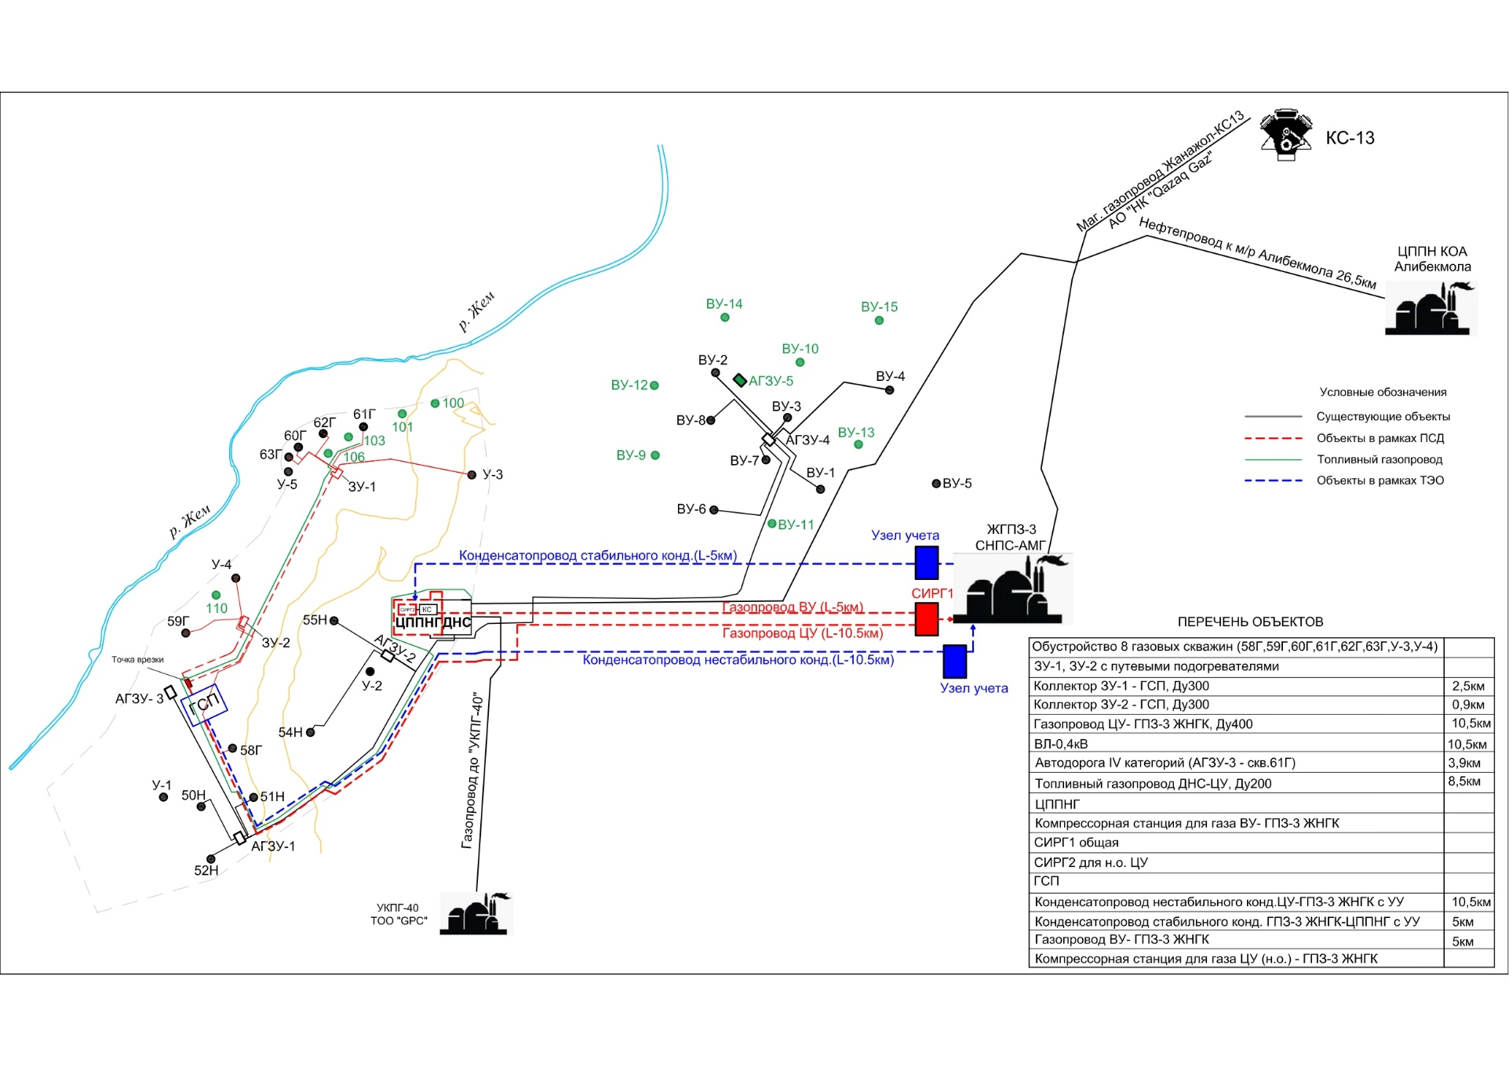

∗ при необходимости обеспечения измерений в более широком диапазоне, чем предусмотрено стандартом, могут использоваться другие методики выполнения измерений, согласованные с АО «НК «QazaqGaz».

